**Kepada Yth. Demeter**

**SPARTA 2023**

**Di tempat**

Salam, dengan hormat, saya yang memiliki kepentingan di bawah ini:

**Nama : Maheswara Bayu Kaindra**

**NIM TPB : 19623197**

**Klan : P**

dengan keterangan izin sebagai berikut.

**Jenis izin : Tepat waktu**

**Tanggal / waktu izin : 19 Agustus 2024 / 08.50 – selesai**

**Alasan : Masih berada di luar kota**

Mengajukan permohonan izin untuk tidak menghadiri kegiatan Day 06 SPARTA HMIF 2023 yang diadakan pada 19 Agustus 2024, pukul 08.50 – selesai. Saya mengikuti kegiatan bersama keluarga besar ke luar kota, dan baru akan melakukan perjalanan pulang pada Selasa, 20 Agustus 2024. Saya mengirimkan bukti berupa lampiran foto yang terdapat pada halaman belakang dokumen ini.

Demikian surat izin ini saya ajukan, semoga surat izin ini dapat dipertimbangkan. Dengan ini saya mengucapkan terima kasih.

Bandung, 18 Agustus 2024

Spartan (Pemohon izin) Orangtua Pemohon (Ibu)

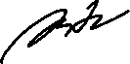

Maheswara Bayu Kaindra Shinta Santoso

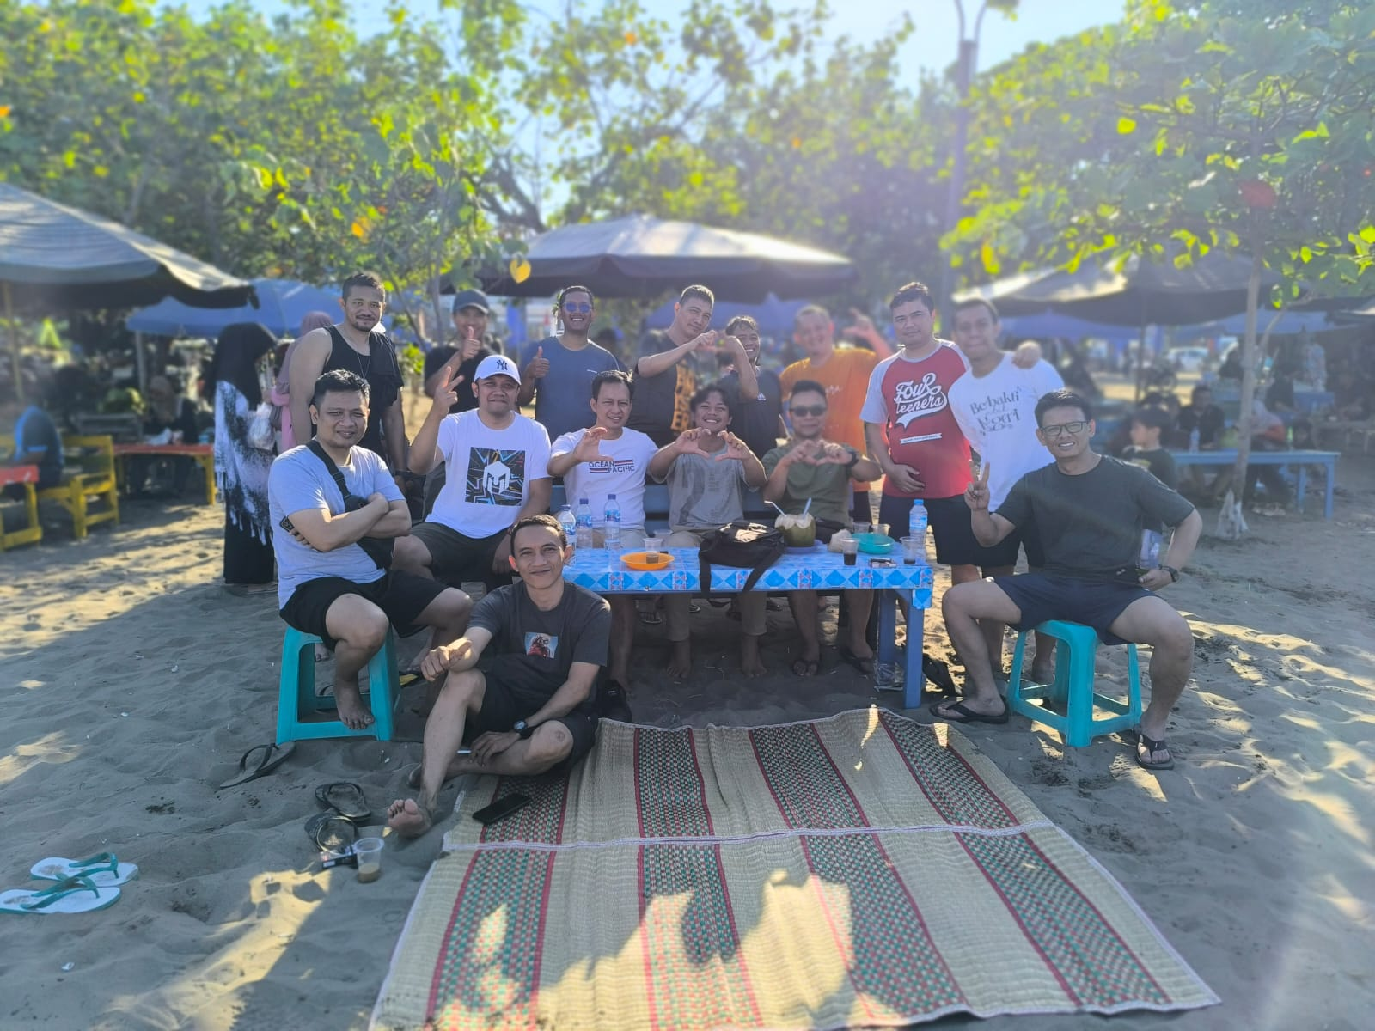

Saya (tengah mengenakan baju abu-abu) bersama keluarga besar laki-laki (paman dan sepupu).